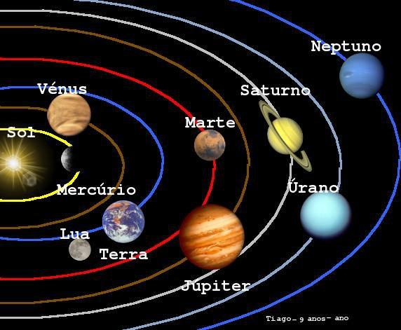

**Crear los planetas y el Sol :**

Crear GameObjects tipo esfera para crear los planetas, el sol.

Aplicar colores a cada planeta.

Ajustar el tamaño de cada objeto para que sean proporcionales entre sí.

**Implementar las órbitas :**

Crear un Empty GameObject para cada órbita y hacer que cada planeta sea hijo de su órbita correspondiente.

Crear un Script que rote el GameObject, haciendo que el planeta se mueva en círculo automáticamente.

**Rotar:**

Con otro Script hacer que los planetas roten sobre sí mismos.

**Crear la Luna:**

Crear otra esfera y con el script ya creado para los planetas hacer que la Luna orbite alrededor de la Tierra.

**Luz:**

Hacer que toda la luz salga desde dentro del Sol.

**Cámara:**

Crear otro Script para mover la cámara con el ratón o las teclas libremente.

**Uso de Herencia:**

Se utilizará herencia para definir una clase base que contenga propiedades comunes a todos los objetos.

**Uso de Collections:**

Se implementarán Listas para gestionar los objetos y facilitar su acceso en el código.

**Uso de Transforms :**

Se utilizarán Transform para gestionar la posición de los planetas en relación con el Sol y rotación propia de cada planeta.